

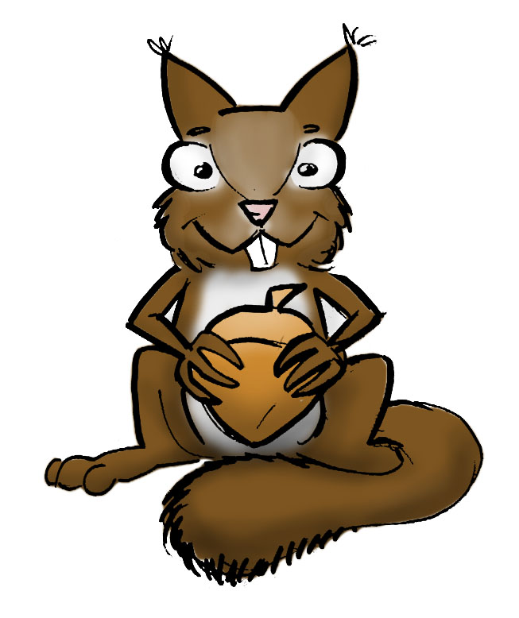

Das Geschäft mit dem Hirten

Schreiben Sie die passenden Sätze in die gelben Zeilen.

A. Setzen Sie den Cursor in die gelben Zeilen und tragen Sie die passenden Sätze ein. ODER:

B. Markieren Sie die einzelnen Sätze und ziehen sie mit der Maus in die passenden gelben Zeilen.

● „Du hast mir gesagt, was ich ohnehin weiß
● „Du bist Betriebsberater“.
● „Sie haben gewonnen.“
● Aber von meinem Job hast du keine Ahnung,
● bekomme ich das Tier zurück!“
● Da schlägt der Hirte eine Revanche vor:
● Der Hirte ist einverstanden.
● Nach drei Minuten präsentiert er die Lösung:
● und schlägt dem Hirten ein Spiel vor: ✓
● wie viele Schafe du weidest,

Auf der Alm steigt ein Mann im Maßanzug aus einem Sportwagen
und schlägt dem Hirten ein Spiel vor:
„Wenn ich dir binnen fünf Minuten sage,
bekomme ich eines der Tiere?“
.
Der Mann nimmt Laptop und Handy:
„Es sind exakt 1234 Schafe.“
Der Mann packte ein Tier und will abfahren.
„Wenn ich deinen Beruf weiß,–
„Okay.“ ––
„Woher weißt du das?“
und verlangst viel dafür.
also gib mir meinen Hund zurück!“

Aus: Uschi Loigge, Die ganze Vielfalt (Kleine Zeitung 29.5.2008)

Lösung:

Das Geschäft mit dem Hirten
Auf der Alm steigt ein Mann im Maßanzug aus einem Sportwagen und schlägt dem Hirten ein Spiel vor: „Wenn ich dir binnen fünf Minuten sage, wie viele Schafe du weidest, bekomme ich eines der Tiere?“ Der Hirte ist einverstanden. Der Mann nimmt Laptop und Handy: Nach drei Minuten präsentiert er die Lösung: „Es sind exakt 1234 Schafe.“ „Sie haben gewonnen.“ Der Mann packte ein Tier und will abfahren. Da schlägt der Hirte eine Revanche vor: „Wenn ich deinen Beruf weiß, bekomme ich das Tier zurück!“ – „Okay.“ – „Du bist Betriebsberater“. – „Woher weißt du das?“ – „Du hast mir gesagt, was ich ohnehin weiß und verlangst viel dafür. Aber von meinem Job hast du keine Ahnung, also gib mir meinen Hund zurück!“

